

171573 Тверская область, город Калязин, улица Коминтерна, дом 75
Тел: 8(48249)2-04-00 Факс: 8 (48249) 2-55-45; телефон моб. 8-910-938-04-00
Туроператор РТО 012397 E-mail:piligrimcompany@mail.ru

г. Переславль-Залесский
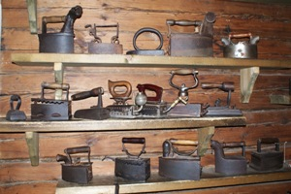 | 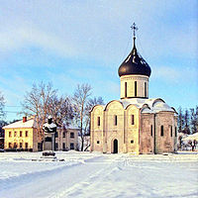 | 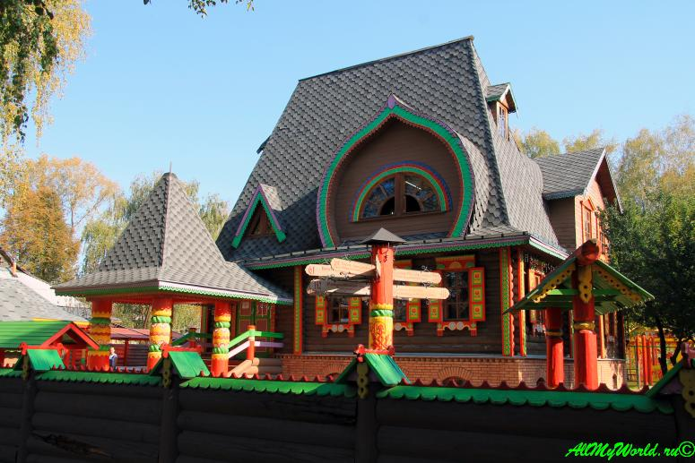
 |  | 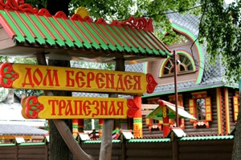

08.30 Выезд из Калязина.
11.30-12.00 Музей Утюга. Музей утюга — один из самых необычных частных музеев Переславля-Залесского. Экспозиция, посвященная бытовым утюгам, была собрана частным предпринимателем Андреем Воробьевым в России, Германии, Польше и в других странах. Очень любопытно будет посмотреть какие были утюги.
12.30-14.00 «Разгуляй в Доме Берендея». «Дом Берендея» - это сказка, это игра в царство, которая является началом и истоком творчества. На пороге сказочного терема песнями да шутками, медовухой да хлебом-солью встречают гостей весёлые берендейки. Выходит на резное крыльцо легендарный Царь Берендей. Говорит гостям слово приветное и приглашает на веселый русский праздник, который никого равнодушным не оставит. По окончании программы каждый посетитель сможет получить из рук царя сувенир, сулящий счастье, успех, удачу.
*** 14.30 Кафе «Визит» - комплексный обед: суп-лапша (домашняя) куриный, рис с котлетой (домашняя), салат из свежей капусты, чай с лимоном, пирог сладкий, минеральная вода.
19.00 Прибытие в Калязин.
Стоимость экскурсии:
 | 32 шк.+ 2 учитель | 18 шк. + 1 учитель
С мастер-классом по росписи игрушки и с комплексным обедом | 3050 | 3400
С мастер-классом по плетению браслета и с комплексным обедом | 2950 | 3300
Без мастер-класса и без обеда | 2400 | 2750

В стоимость путёвки включено: Согласование с ГИБДД, оформление всех документов, проезд комфортабельным автобусом, страховка от несчастного случая (дополнительно по желанию*), сопровождение групповодом «Компании Пилигрим», работа экскурсовода, стоимость входных билетов по программе, комплексный обед (по желанию за доп плату*** ).
ТУРИСТИЧЕСКАЯ ФИРМА «КОМПАНИЯ ПИЛИГРИМ»
ЖЕЛАЕТ ВАМ ПРИЯТНОГО ОТДЫХА!

